Leichtes Erdbeben westlich von Innsbruck
In der Nacht auf Dienstag hat sich westlich von Innsbruck ein Erdbeben ereignet. Die Erderschütterungen mit einer Magnitude von 1,8 wurden vereinzelt wahrgenommen. Im Großraum Innsbruck kommt es besonders häufig zu Erdbeben.
Online seit 15.10.2019, 11.21 Uhr (https://tirol.orf.at/stories/3017321/)
Schäden durch das Erdbeben im Raum Zirl, das um 2.28 Uhr gemessen wurde, waren nicht bekannt. Aufgrund der geringen Magnitude sei auch nicht mit Bebenschäden zu rechnen, so die Zentralanstalt für Meteorologie und Geodynamik (ZAMG). Der Erdbebendienst der ZAMG bat die Bevölkerung allfällige Wahrnehmungen zu melden.

Tirol mit den meisten Erdbeben in Österreich
Im Jahr 2018 waren in Tirol die meisten spürbaren Erdbeben in Österreich zu verzeichnen. Insgesamt 16 Erdbeben wurden von der Bevölkerung wahrgenommen. Die meisten Rückmeldungen gab es dabei für ein Erdbeben am 26. Februar 2018, dessen Epizentrum am Fuß der Innsbrucker Nordkette lag. 1.200 Rückmeldungen wurden damals registriert.
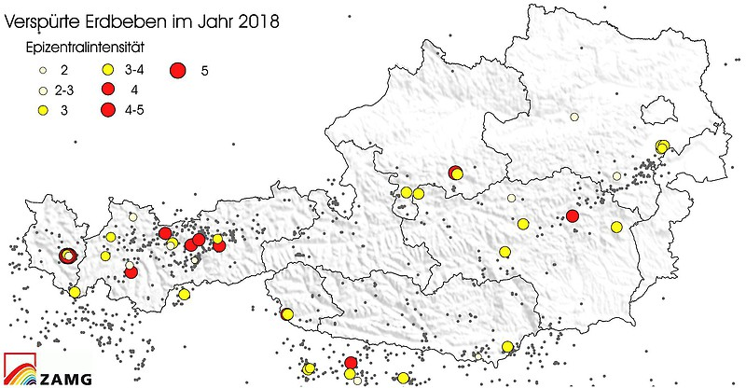ZAMG Tirol hatte im Vorjahr die meisten wahrnehmbaren Beben in Österreich zu verzeichnen
Tirol führte in den vergangenen Jahren stets die Bundesländerstatistik der spürbaren Erdbeben an. Im Jahr 2018 entfiel fast die Hälfte der 39 wahrnehmbaren Beben in Österreich auf Tirol. Die Hauptbereiche der Erdbebenaktivität liegen laut ZAMG im Raum Innsbruck, zwischen Imst und Nassereith und im Stubaital.

